广东省深圳市深圳高级中学2024-2025学年上学期七年级期中考试数学试卷
学校:___________姓名：___________班级：___________考号：___________

一、单选题
1．中国古代著作《九章算术》在世界数学史上首次正式引入负数．如果盈利90元记作元，那么亏本70元记作（ ）
A．元 B．元 C．元 D．元
2．为庆祝中华人民共和国成立75周年，10月1日、2日两天深圳举行舰艇开放日活动，市民可以在南山区蛇口邮轮母港参观“国庆回家”的深圳舰，深圳舰被称为“神州第一舰”，该舰经现代化改进后满载排水量达6600吨．数据6600用科学记数法可表示为（ ）
A． B． C． D．
3．下列比较大小正确的是（ ）
A．（﹣3）³＞（﹣2）³ B．（﹣2）³＞（﹣2）²
C． D．﹣（﹣3）＞﹣|﹣3|
4．如图，用一个平面从不同的位置，沿着不同的方向截取一个圆柱，圆柱的截面不可能是（ ）
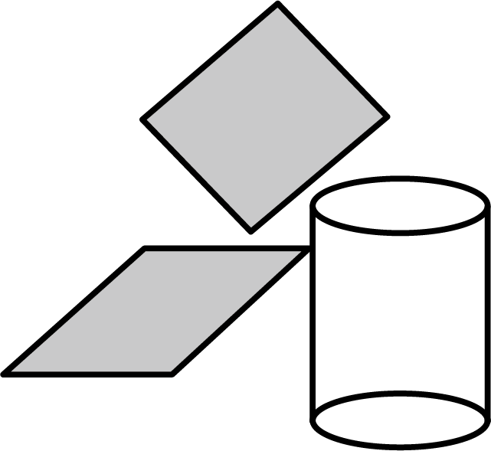
A． B．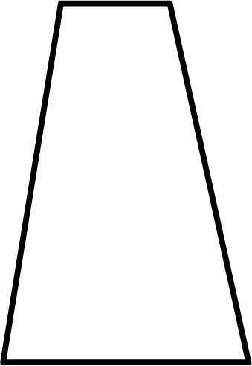 C． D．
5．如果，那么代数式的值是（ ）
A．9 B．7 C．5 D．0
6．若规定，则的结果为（ ）
A．9 B． C．81 D．
7．长方形窗户上的装饰物（遮光）如图中阴影部分所示，它是由两个半径均为b的四分之一圆组成，则该窗户能射进阳光部分的面积是（ ）
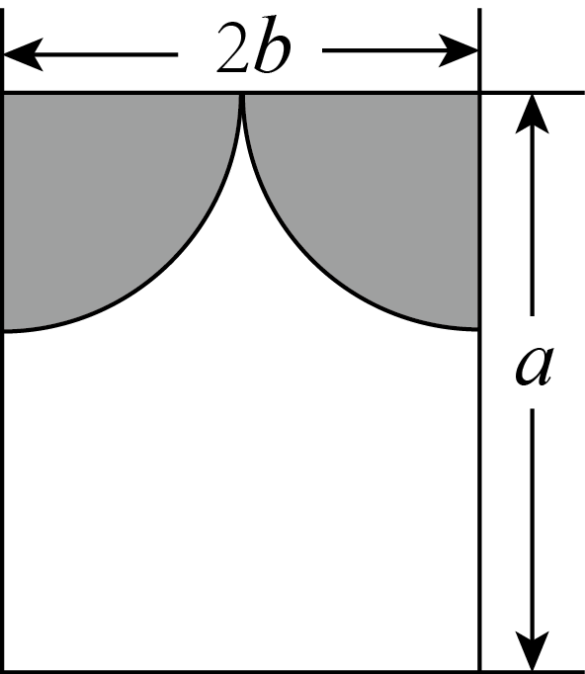
A． B． C． D．
8．下图是由同样大小的按一定规律排列而成，其中第①个图形中有4个，第②个图形中有9个，第③个图形中有14个，…，则第⑧个图形中的个数为（ ）
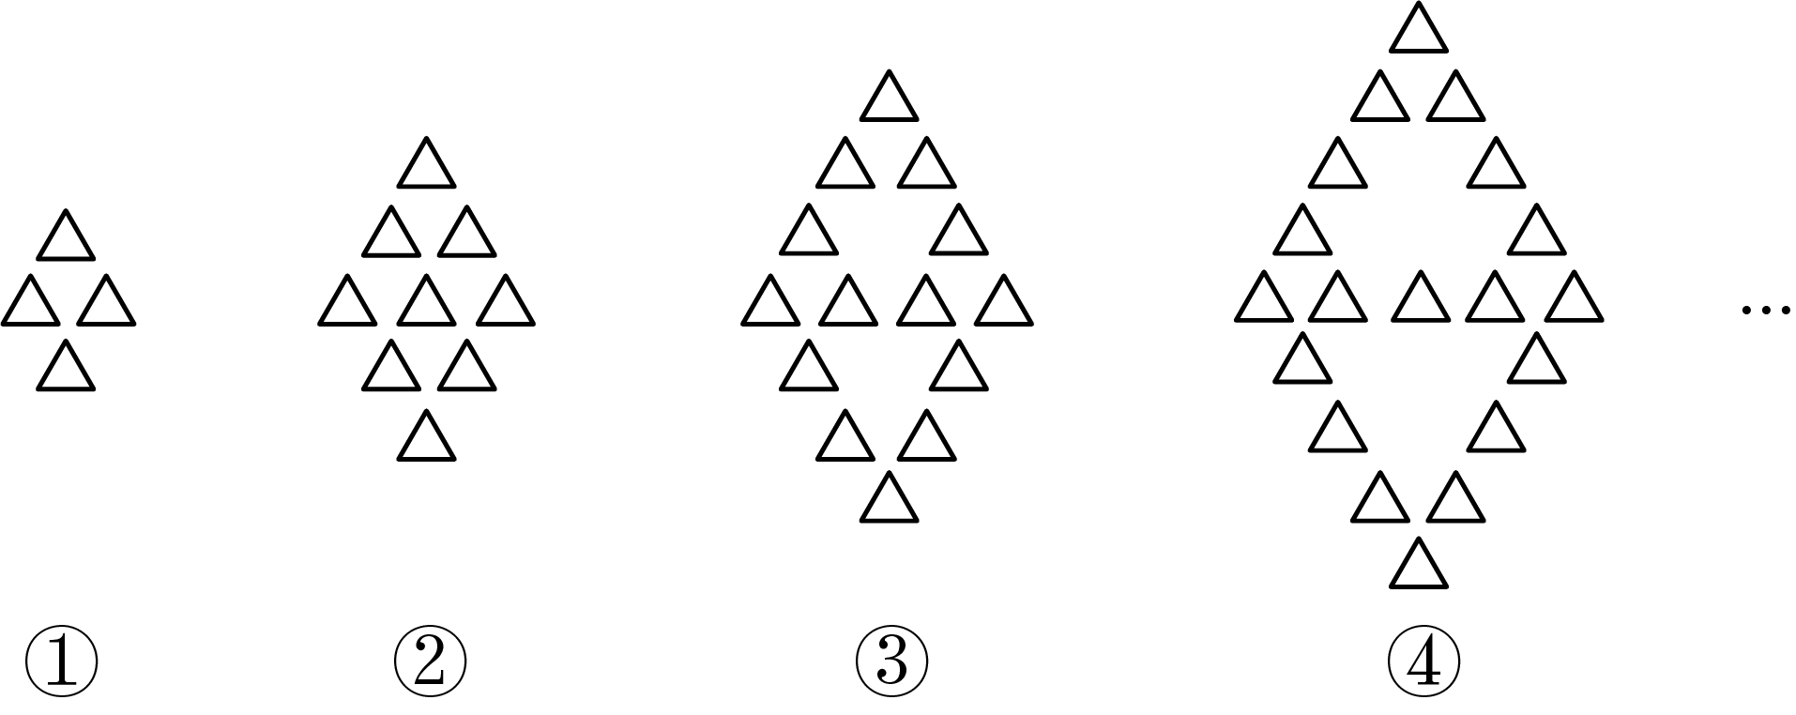
A．34 B．39 C．40 D．44

二、填空题
9．若，互为倒数，则_____________．
10．若与是同类项，则________．
11．按照如图所示的平面展开图折叠成正方体后，相对面上的两个数都互为相反数，那么________．
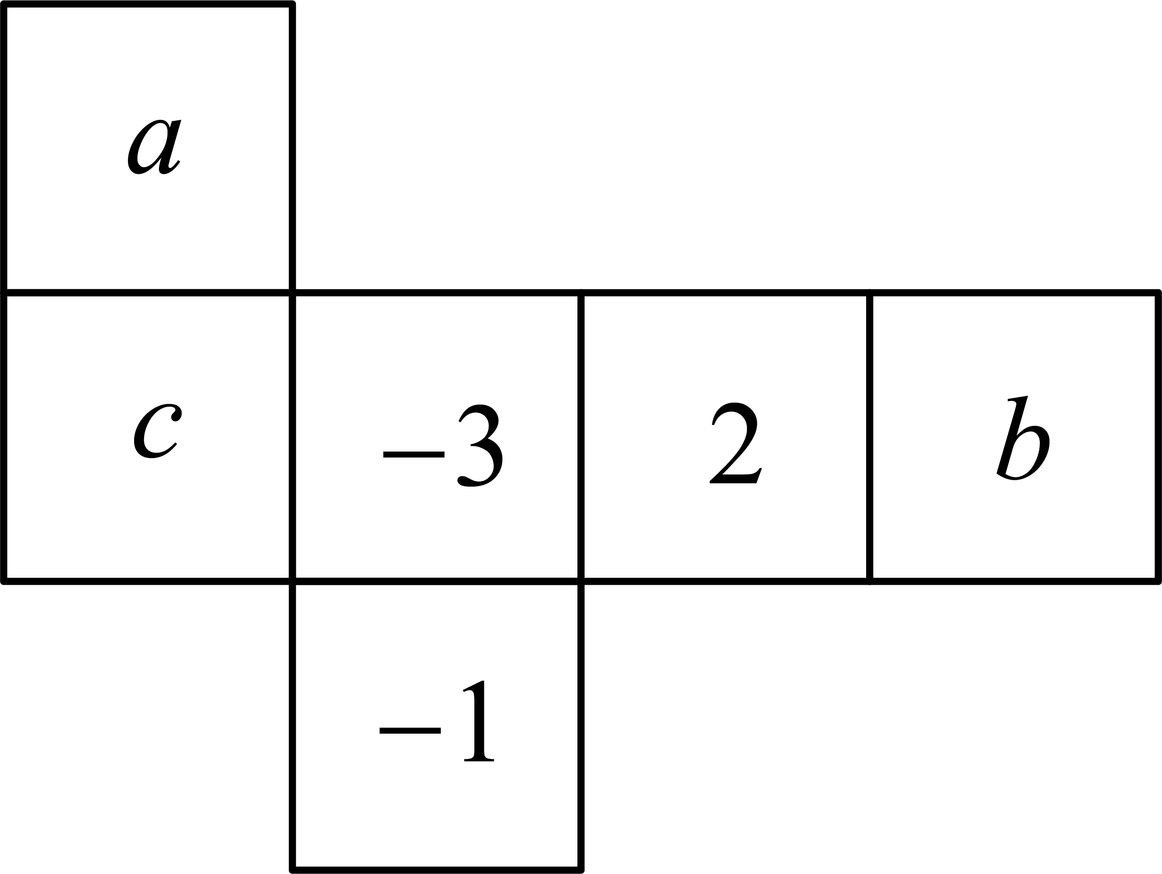
12．数a，b，c在数轴上对应的点的位置如图所示，则_____．
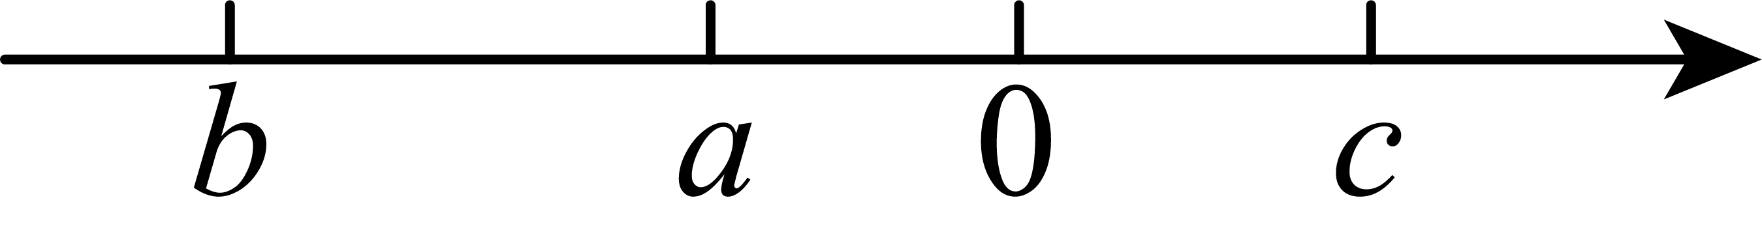
13．如果记 并且表示当时y的值， 即 那么 ______________________（结果用含n的代数式表示， n为正整数）．

三、解答题
14．计算：
(1)
(2)
15．已知代数式．
(1)化简；
(2)当，时，求的值．
16．某手工作坊计划一天生产50个布娃娃，但由于各种原因，实际每天生产布娃娃数量与计划每天生产布娃娃数量相比有出入．下表是某一周的生产情况（超过计划数量的部分记作正数，不足计划数量的部分记作负数，单位：个）：
星期 | 一 | 二 | 三 | 四 | 五 | 六 | 日
增减
(1)根据记录可知前四天共生产布娃娃________个；
(2)求该作坊本周实际生产布娃娃的个数；
(3)该作坊实行每日计件工资制，每生产一个布娃娃可得20元，若超额完成任务，则超过部分每个另奖8元，若未能完成任务，则少生产一个扣5元，那么该作坊工人这一周的工资总额是多少元？
17．劳动技术课程是基础教育的重要课程之一，其根本使命是全面提高未来国民的基本劳动技术素养，培养具有技术知识、创新思维、实践能力的一代新人．我校将利用天台劳动基地展开一系列的劳动实践操作活动．如图所示，天台上有块长为20米，宽为10米的长方形空地，现在将其余三面留出宽都是米的小路，中间余下的长方形部分做菜地．
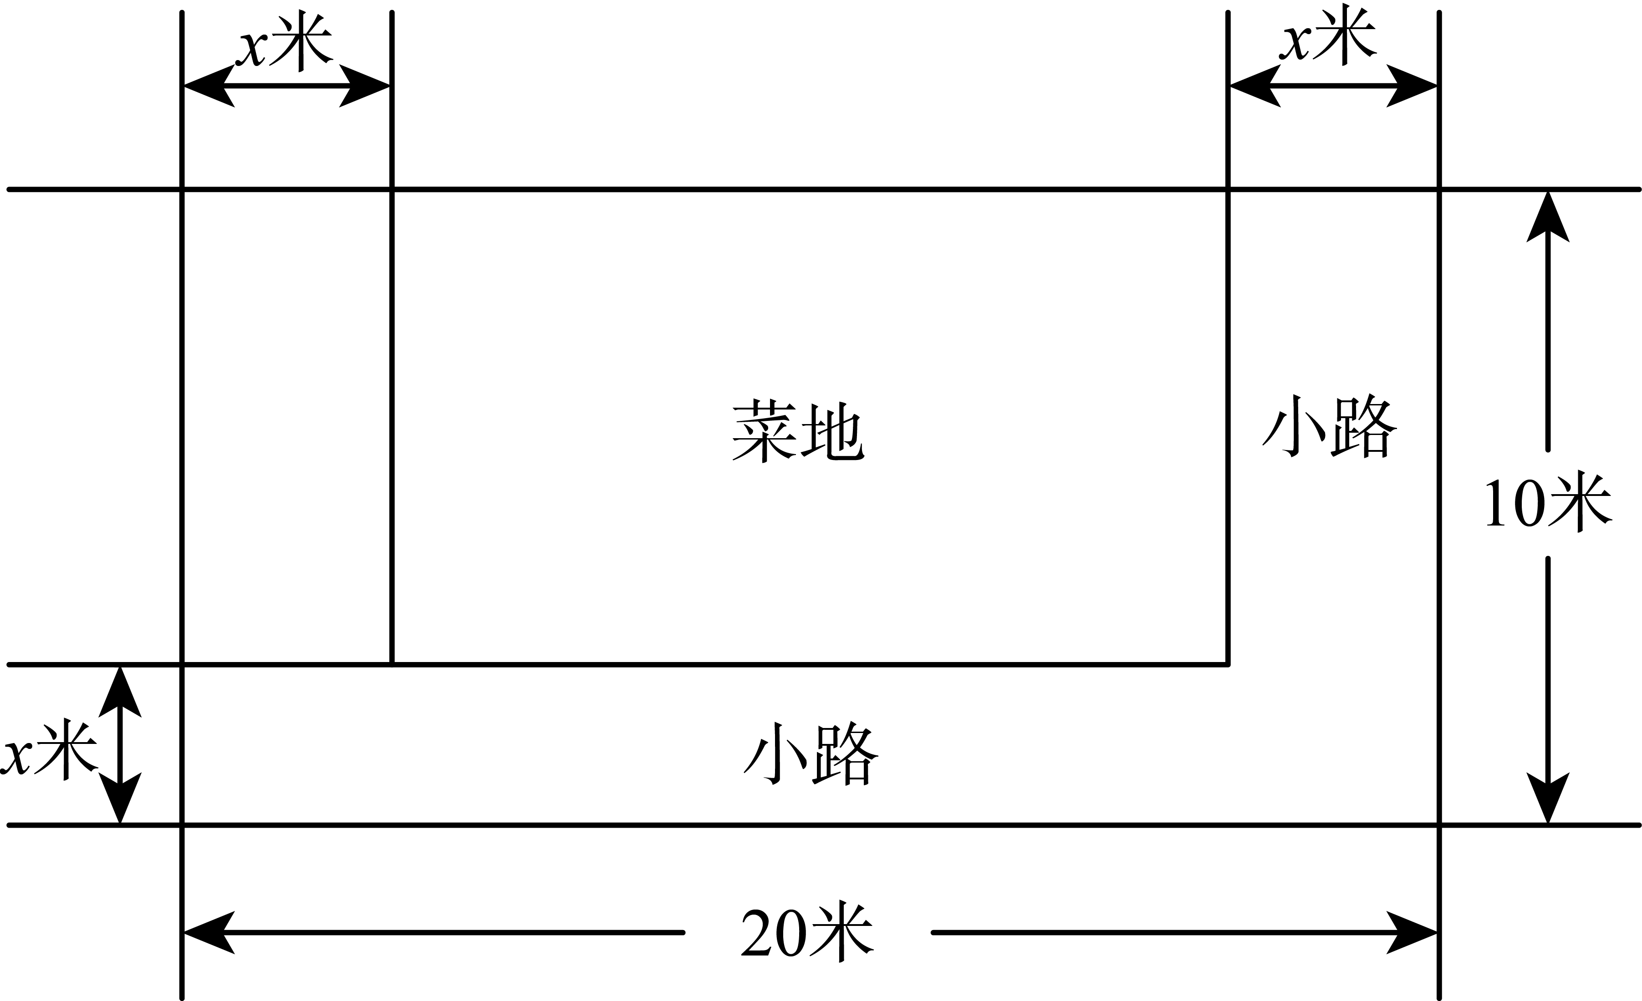
(1)用含的式子表示菜地的周长；
(2)当米时，求菜地的周长．
18．归纳是发现数学结论、解决数学问题的一种重要策略．“归纳”的过程，即从几种特殊情形出发，进而找到一般规律的过程．在数学的学习过程中，我们经常用这样的策略探究规律．
【数学问题】平面图的顶点数、边数与区域数之间存在什么样的数量关系？
【问题探究】为了解决这个问题，我们可以从类似于、、、、五个图等具体的情形入手，借助表格探索平面图的顶点数、边数与区域数之间的一般规律．
图 | 顶点数 | 边数 | 区域数
 | 3 | 3 | 1
 | 4 | 6 | 3
 | 6 | 9 | 4
 | 8 |  | 5
 | 10 | 15
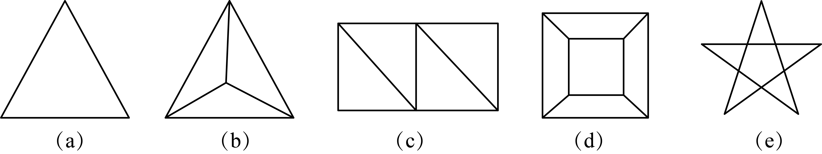
【问题解决】
(1)将表格数据补充完整，________；________；
(2)猜想：一个平面图的顶点数、边数、区域数之间的数量关系为：_________；
(3)现已知某一平面图有999个顶点和999个区域，试根据（2）中猜想的关系，确定这个图有多少条边？
19．规定：是数轴上的三个点，点将线段分成和两部分，若或，则称线段互为二倍伴侣线段．点表示的数为，点所表示的数为且满足．
(1)________，________；
(2)若点在线段上，且线段互为二倍伴侣线段，则点表示的数为________；
(3)点从点出发，同时点从点出发，沿数轴分别以每秒3个单位长度和每秒1个单位长度的速度向右运动，设运动时间为秒，当线段互为二倍伴侣线段时，求的值．
20．七（1）班数学项目小组为解决小琴奶奶家储物问题，计划将闲置纸板箱制作成储物盒．
素材1 | 如图1，图中是小琴奶奶家需要设置储物盒的区域，该区域可以近似看成一个长方体，底面尺寸如图2所示．  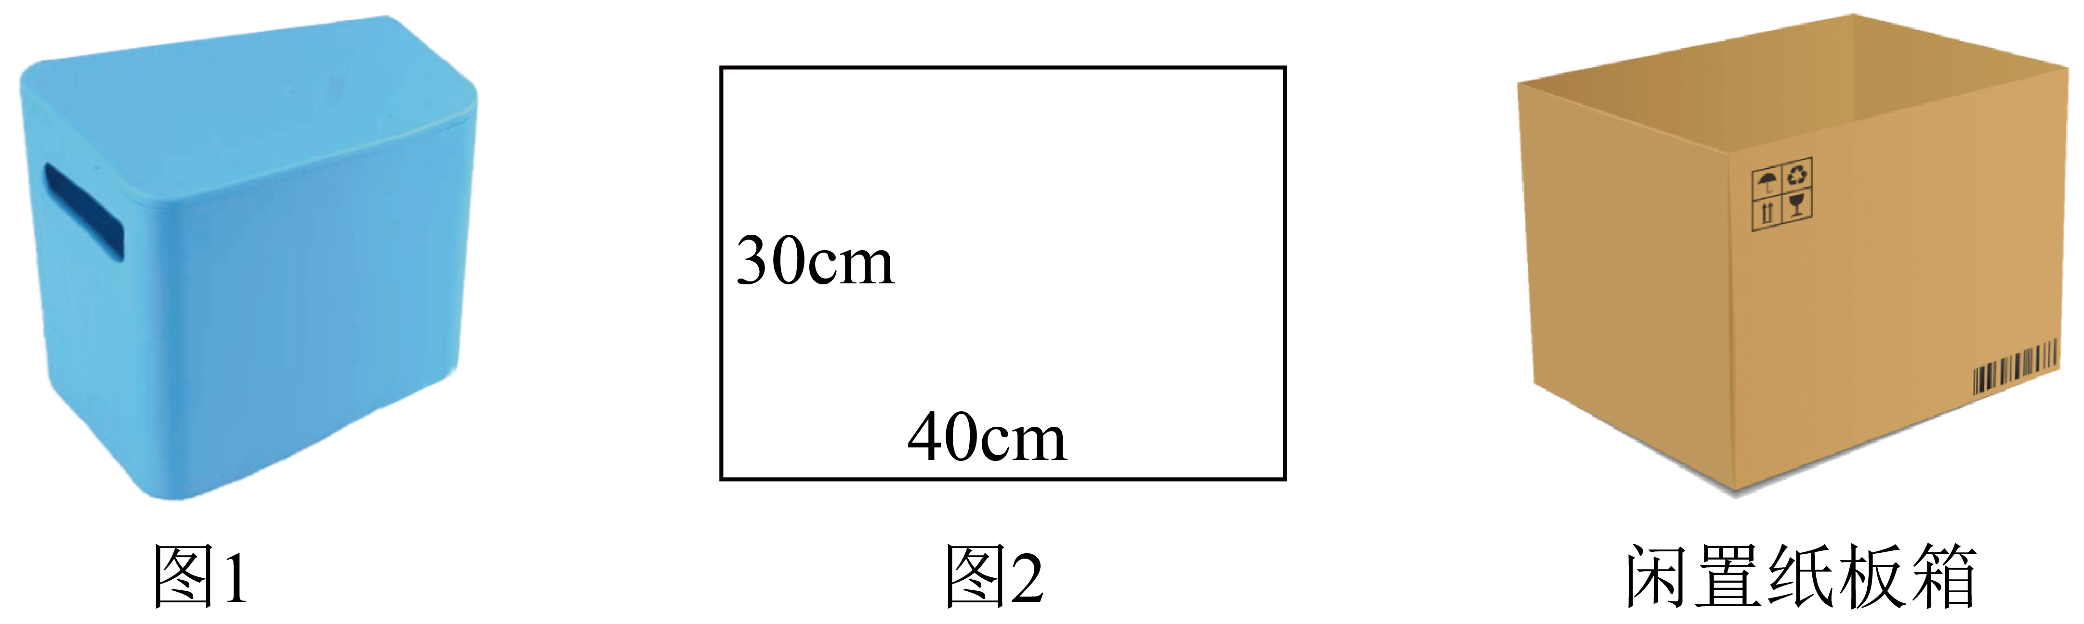
素材2 | 如图是利用闲置纸板箱侧面拆解出的①，②两种宽均为长方形纸板，纸板的厚度忽略不计．
 | 长方形纸板① | 长方形纸板②
 | 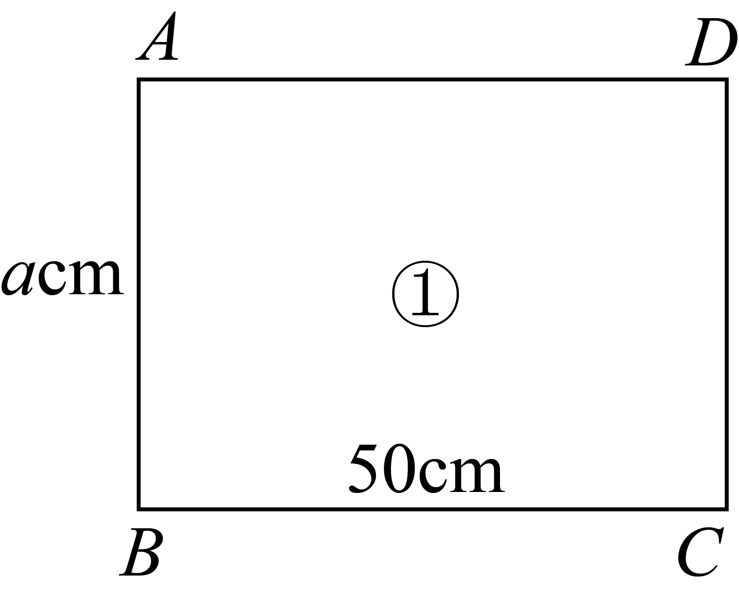 | 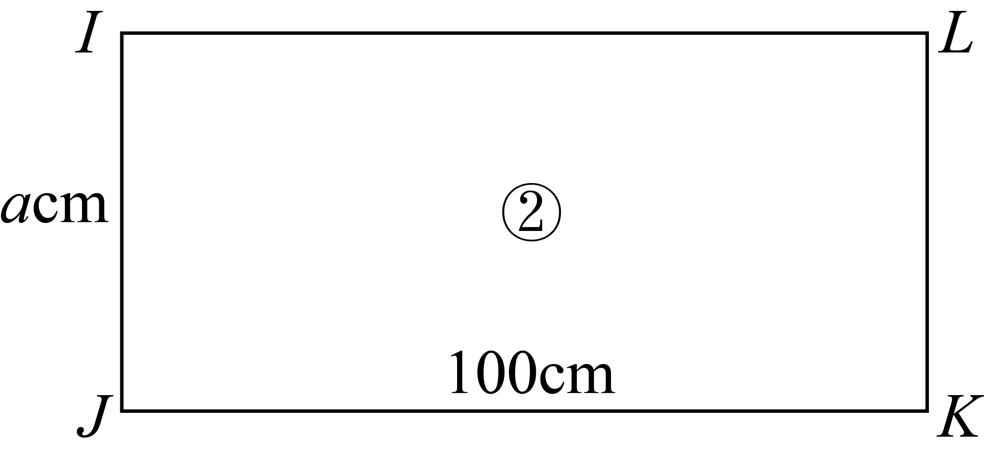
 | 分别将长方形纸板①和②以不同的方式制作储物盒．
 | 长方形纸板①的制作方式 | 长方形纸板②制作方式
 | 裁去角上4个相同的小正方形，折成一个无盖长方体储物盒．  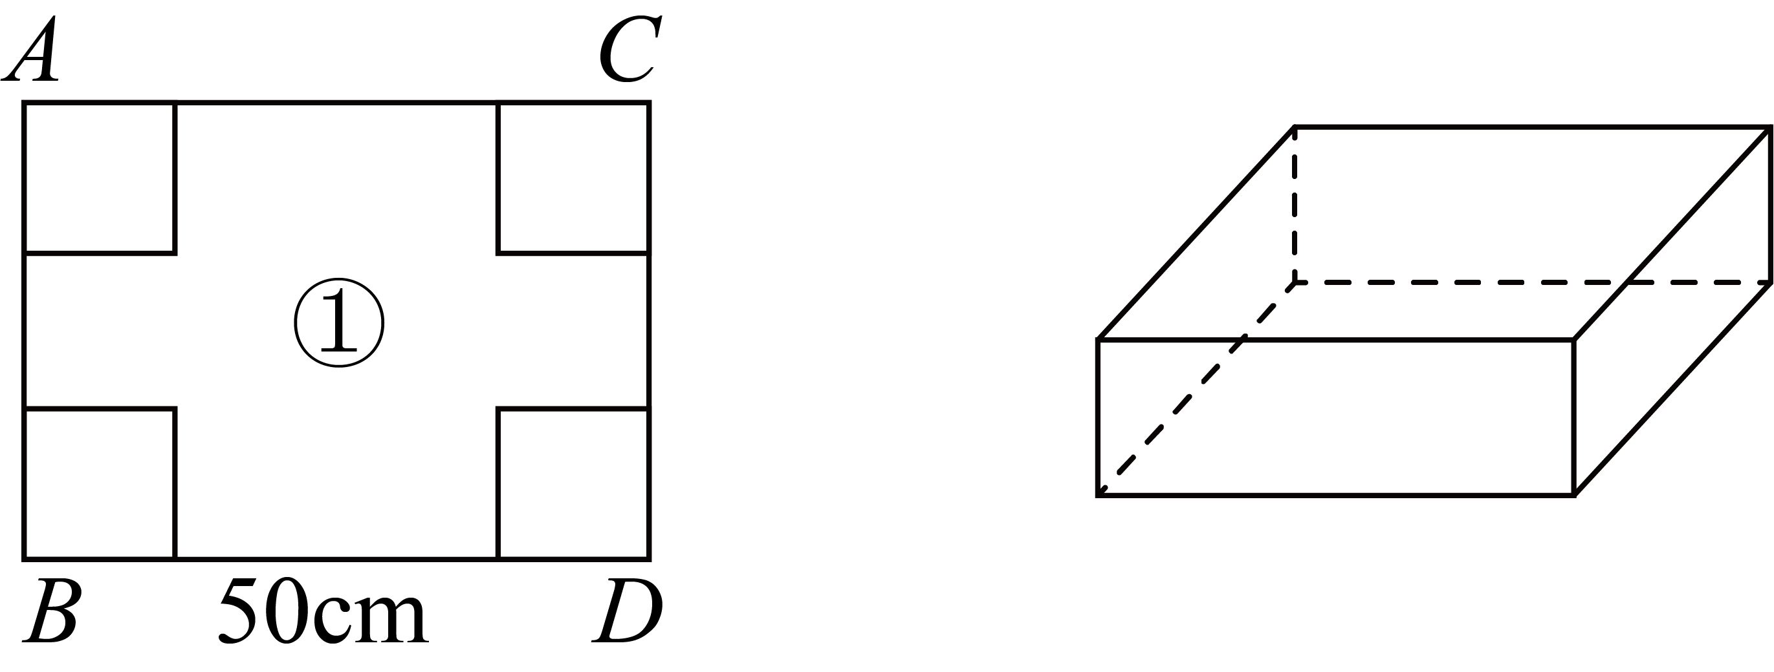 | 将纸片四个角裁去4个相同的小长方形，折成一个有盖的长方体储物盒．  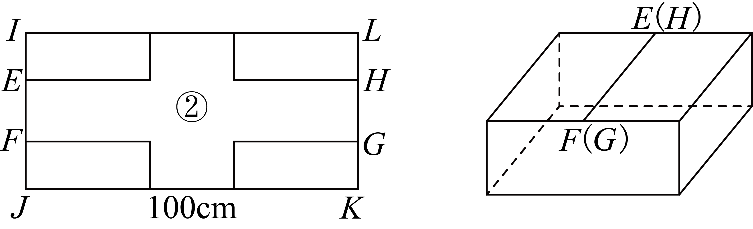
目标1 | 熟悉材料 | 按照长方形纸板①的制作方式制成的储物盒能够无缝隙的放入储物区域，则长方形纸板宽为________．
目标2 | 利用目标1计算所得的数据，进行进一步探究．
 | 初步应用 | （1）按照长方形纸板①的制作方式，为了更方便地放入或取出储物盒，盒子四周需要留出宽度，求储物盒的容积．
 | 储物收纳 | （2）按照长方形纸板②的制作方式制作储物盒，若和两边恰好重合且无重叠部分，如图，是小琴奶奶家里一个玩具机械狗的实物图和尺寸大小，请设计一个各个面均不大于的储物盒收纳这只玩具狗．  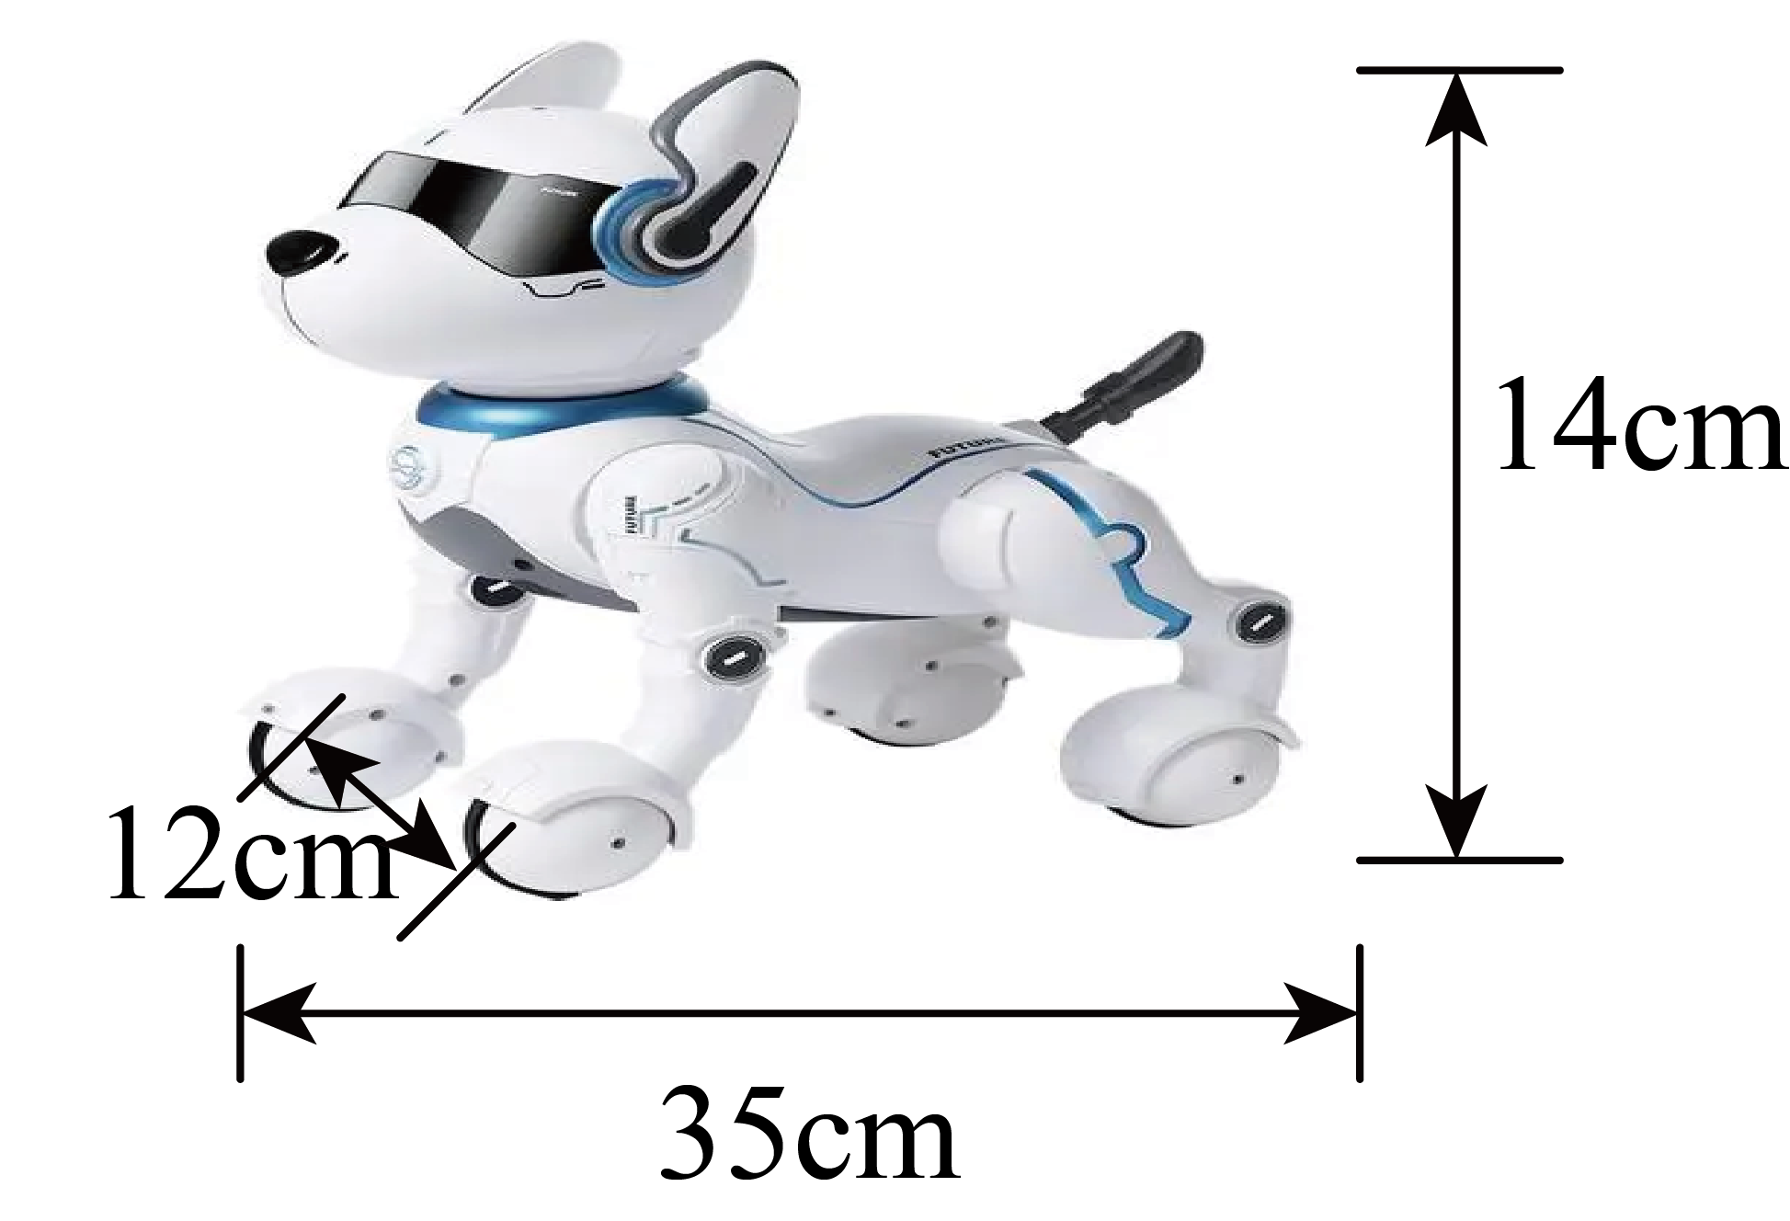

《广东省深圳市深圳高级中学2024-2025学年上学期七年级期中考试数学试卷》参考答案
题号 | 1 | 2 | 3 | 4 | 5 | 6 | 7 | 8
答案 | B | B | D | B | A | C | C | B

1．B
【分析】本题考查了正数和负数的意义，在一对具有相反意义的量中，先规定其中一个为正，则另一个就用负表示．
【详解】解：盈利元记作元，那么亏本元记作 元，
故选：B．
2．B
【分析】本题考查用科学记数法表示较大的数，一般形式为，其中，n可以用整数位数减去1来确定．用科学记数法表示数，一定要注意a的形式，以及指数n的确定方法．确定n的值时，要看把原数变成a时，小数点移动了多少位，n的绝对值与小数点移动的位数相同．当原数绝对值大于10时，n是正数；当原数的绝对值小于1时，n是负数．
【详解】解：6600用科学记数法表示为．
故选：B．
3．D
【分析】求出每个式子的值，再根据求出的结果判断即可．
【详解】解：A、∵（﹣3）³＝﹣27，（﹣2）³＝﹣8，
∴（﹣3）³＜（﹣2）³，故本选项错误；
B、∵（﹣2）³＝﹣8，（﹣2）²＝4，
∴（﹣2）³＜（﹣2）²，故本选项错误；
C、∵||，||，
∴，故本选项错误；
D、∵﹣（﹣3）＝3，﹣|﹣3|＝﹣3，
∴﹣（﹣3）＞﹣|﹣3|，故本选项正确；
故选：D．
【点睛】本题考查了有理数的大小比较，相反数，绝对值，有理数的乘方等知识点的运用，主要考查学生的计算能力和辨析能力．解题的关键是掌握有理数大小的比较方法，相反数的定义，绝对值的定义，有理数乘方的计算方法．
4．B
【分析】本题主要考查截面的相关知识，从不同角度去截几何体，根据得到的截面形状去判断选项，即可解答．
【详解】解：当截面与轴截面平行时，得到的截面形状为长方形，故A选项正确；
当截面与轴截面斜交时，得到的截面的形状是椭圆或D，故D选项正确；
当截面与轴截面垂直时，得到的截面形状是圆，故C选项正确；
所得截面的形状不可能是B选项中形状；
故选B．
5．A
【分析】本题考查了代数式的值，利用整体代入法求代数式的值解题的关键．将代数式整理成，再代入计算即可．
【详解】解：，
．
故选：A．
6．C
【分析】本题考查了新定义的运算，有理数乘除法运算法则，理解新定义的运算规则是解答关键．
根据新定义的运算规则，用有理数乘除法的运算法则计算求解．
【详解】解：，
．
故选：C．
7．C
【分析】能射进阳光部分的面积=长方形的面积-直径为2b的半圆的面积．
【详解】解：能射进阳光部分的面积是，
故选：C．
【点睛】此题考查了列代数式，解决问题的关键是读懂题意，找到所求的量的等量关系．阴影部分的面积一般应整理为一个规则图形的面积．
8．B
【分析】本题考查了图形的变化类．解决本题的关键是观察图形，探究变化规律．
根据图形的变化寻找规律，写出一般式，即可求解．
【详解】解：观察图形，可知：
第①个图形有4个，即，
第②个图形有9个，即，
第③个图形有14个，即，
第④个图形有19个，即，
…
第n个图形有个，
当时，．
第⑧个图形中的个数为39．
故选：B．
9．
【分析】本题考查了倒数的定义及求代数式的值，根据，互为倒数，可得，然后代入式子计算即可得到答案．
【详解】解：，互为倒数，
，
，
故答案为：．
10．5
【分析】本题考查了同类项．本题根据定义“字母相同，相同字母的指数相同”先求解的值，再代入计算即可．
【详解】解：∵与是同类项，
∴，，
∴，
故答案为：5．
11．4
【分析】本题考查正方体的表面展开图，掌握正方体的表面展开图的特征是正确判断的前提，根据正方体表面展开图的特征，得出a、b的值，再代入计算即可．
【详解】解：根据题意得：，，，
∴，，
∴，
故答案为：4．
12．c
【分析】由数轴可得，去掉绝对值与绝对值里面的数与零的大小有关系．
【详解】解：观察数轴得∶ ，，
∴，
∴
，
故答案为：c．
【点睛】本题考查了数轴和绝对值知识点，熟练掌握数轴知识点，根据字母的大小去掉绝对值是解本题的关键，综合性较强，难度适中．
13．
【分析】本题主要考查了与分式运算相关的规律探索题，正确根据题意得到是解题的关键．
【详解】解：∵，
故．
故答案为：．
14．(1)
(2)
【分析】本题主要考查了有理数的混合运算，要熟练掌握，注意明确有理数混合运算顺序．
（1）根据乘法分配律计算；
（2）先算乘方，再算乘除，最后算加减；同级运算，应按从左到右的顺序进行计算；如果有绝对值，要先做绝对值内的运算．
【详解】（1）解：
；
（2）解：
．
15．(1)
(2)
【分析】本题主要考查了整式化简求值，解题的关键是熟练掌握去括号法则和合并同类项法则，准确计算．
（1）先去括号，再合并同类项即可；
（2）把，代入求值即可．
【详解】（1）解：
；
（2）解：当时，．
16．(1)198
(2)351个
(3)7085元
【分析】本题考查有理数的加法的运用，有理数混合运算的运用，绝对值的意义，解题的关键在于理解题意正确列式计算．
（1）根据有理数的加法和乘法的运用，即可解题；
（2）根据有理数混合运算的运用求解，即可解题；
（3）根据这一周的工资总额是基本工资加奖金，即可解题．
【详解】（1）解：个，
答：前四天共生产布娃娃198个；
（2）解法一：个，
答：该厂本周实际生产布娃娃的个数为351个；
解法二：个，
答：该厂本周实际生产布娃娃的个数为351个；
（3）解：（元），
该厂工人这一周的工资总额是7085元．
17．(1)米
(2)52.8米
【分析】本题考查了代数式的应用，关键根据长方形的周长公式列出代数式，并用代入法求出结果．
（1）根据长方形的长20米，菜地的两边小路宽米，用减法表示出菜地的长；再根据长方形的宽10米，菜地的一边小路宽米，用减法表示出菜地的宽，最后用周长公式表示出菜地的面积；
（2）把代入菜地周长的代数式中，即可求出答案．
【详解】（1）解：依题可得：
菜地的周长为：（米）
答：菜地的周长是米．
（2）解：当米时，菜地周长为：（米），
答：当米时，菜地的周长是52.8米．
18．(1)，
(2)
(3)1997条
【分析】本题考查了图形的变化规律，此类问题可以从数字找规律，也可以从图形找规律，然后进行计算即可．
（1）根据表格中的数据可得出的值；
（2）根据所给出的平面图形可得出一个平面图的顶点数、边数、区域数之间的数量关系为；
（3）将999个顶点和999个区域代入即可得出结果．
【详解】（1）解：根据表格所给数所可得出：，，
故答案为：12，6；
（2）解：根据数据得，一个平面图的顶点数、边数、区域数之间的数量关系为，
故答案为：；
（3）解：设该平面图有条边，由（2）得，
解得：，
所以，这个图有1997条边
19．(1)；
(2)或
(3)或
【分析】（1）利用非负数的性质可得： 再解方程可得答案；
（2）分两种情况：当时，当时，分别求出结果即可；
（3）当运动时间为秒时，对应的数为 对应的数为 根据新定义分两种情况讨论：当时，则；当时，则，再解方程可得答案．
【详解】（1）解：，
，
解得：
故答案为：，5
（2）解：点在线段上，且线段互为二倍伴侣线段，
，
当时，，
点对应的数为：；
当时，，
点对应的数为：；
综上分析可知：点C表示的数为或．
故答案为：或
（3）解：当运动时间为秒时，对应的数为，对应的数为，且点在线段之间，
∴，
当时，则，
解得：
当时，则，
∴，
解得：．
综上所述或．
【点睛】本题考查的是数轴上的动点问题，平方与绝对值非负性的应用，数轴上两点间距离，一元一次方程的应用，线段的和差倍分关系，熟练的利用方程解决动点问题是解本题的关键.
20．目标1：40；目标2：（1），（2）见解析
【分析】目标1：由制作过程知小正方形的边长为，，再利用面积公式即可得出收纳盒的高为，进而即可得出答案；
目标2：（1）先求出储物盒的长为：，宽为：，高为：，然后再求出体积即可；
（2）设裁出的小长方形的宽为，长为，根据题意得出求出储物盒的长为：，宽为：，高为：，然后分情况讨论，求出结果即可．
【详解】解：目标1：储物区域的长为，由于收纳盒可以完全放入储物区域，
则图1中的四角裁去小正方形的边长为，
则收纳盒的宽小正方形的边长；
目标2：（1）因为四周留出宽，
所以储物盒的长为：，宽为：，
高为：，
所以储物盒的容积为：；
（2）设裁出的小长方形的宽为，长为，
则，所以
所以储物盒的长为：，
宽为：，高为：，
当时，储物盒的长为：
，
宽为，
，不符合题意，舍去；
当时，储物盒的长为：
，
宽为
；
当时，储物盒的长为：
，
宽为
；
答：可以利用纸板②裁去4个长为，宽为的小长方形，制作成长为，宽为，高为的储物盒：或裁去4个长为，宽为的小长方形，制作成长为，宽为，高为的储物盒，收纳这只玩具狗．
【点睛】本题主要考查了列代数式，求代数式的值，有理数混合运算的应用，长方体体积的计算，解题的关键是熟练掌握长方体的体积计算公式．

